МЕТОДИКА
Проведения практического занятия со студентами 4 курса биотехнологического факультета по ветеринарному надзору
1. Тема занятия: Введение в предмет. Методика поиска нормативно-правовой информации по вопросам ветеринарного надзора в интернете и литературных источниках.
2. Время занятий: 2 часа.
3. Цель занятия: Изучение области поиска нормативно-правовой документации по вопросам ветеринарного надзора и определение источников информации по ветеринарному законодательству.
4. Материальное обеспечение занятий: интерактивная станция с выходом в интернет.
5. Методика проведения занятий и регламент:
В течение 5 минут преподаватель проверяет присутствующих и ставит задачи занятий. Далее преподаватель наглядно, с помощью интерактивной станции и прямого выхода в Интернет объясняет студентам принципы работы с поисковыми системами, специализированными сайтами.
С каждым годом объемы Интернета увеличиваются в разы, поэтому вероятность найти необходимую информацию резко возрастает. Интернет объединяет миллионы компьютеров, множество разных сетей. И, тем не менее, все чаще при обращении к Интернет основной проблемой оказывается не отсутствие искомой информации, а возможность ее найти. Как правило, обычный человек в силу разных обстоятельств не может или не хочет тратить на поиск нужного ему ответа больше 15-20 минут. Поэтому особенно актуально правильно и грамотно научиться, казалось бы, простой вещи – где и как искать, чтобы получать желаемые ответы.
Чтобы найти нужную информацию, необходимо найти её адрес. Для этого существуют специализированные поисковые сервера. В данном занятии раскрываются основные технологии поиска информации по вопросам ветеринарного надзора в Интернете, предоставляются общие черты поисковых инструментов, рассматриваются структуры поисковых запросов для специализированных поисковых систем.
Поисковые инструменты
Приемы работы, используемые при работе с теми или другими поисковыми инструментами, практически одинаковы.
Запрос – это ключевое слово или фраза, которую вводит пользователь в строку поиска. Для формирования различных запросов по поиску необходимой информации необходимо ввести в строку поиска ключевые слова.
Схема поиска информации проста. Пользователь набирает ключевую фразу и активизирует поиск, тем самым получает подборку документов по сформулированному (заданному) запросу. Этот список документов ранжируется по определенным критериям так, чтобы вверху списка оказались те документы, которые наиболее соответствуют запросу пользователя. Каждый из поисковых инструментов использует различные критерии ранжирования документов, как при анализе результатов поиска, так и при формировании ответа.
Таким образом, если указать в строке поиска для каждого поискового инструмента одинаковой конструкции запрос, можно получить различные результаты поиска.
Для пользователя имеет большое значение, какие документы окажутся в первых двух-трех десятках по результатам поиска и в какой мере эти документы соответствуют ожиданиям пользователя.
Поэтому при поиске необходимой информации пользователь должен применять различные поисковые системы, по возможности меняя ключевые слова запроса.
Наиболее развитый сервис поиска русскоязычной информации предоставляет поисковый сервер Яndex. В Яndex можно просто написать по-русски фразу, описывающую то, что Вы хотите найти, и система проанализирует и обработает Ваш запрос, а затем постарается найти все, что относится к заданной теме.
К наиболее известным машинам веб-поиска относятся Google, Yahoo, Alta Vista, и др. Среди русскоязычных можно выделить Яndex, Rambler, Апорт.
Преподаватель с помощью мультимедийной доски выходит в сеть Интернет и демонстрирует принципы работы с поисковыми системами и сайтами несущими информацию по ветеринарному делу.
Сайты, необходимые для работы и своевременного отслеживания новой информации по ветеринарии:
- www.vetnadzor.ucoz.org – специализированный сайт по ветеринарному надзору, созданный на базе нашей кафедры. Сайт постоянно обновляется и будет интересен не только в процессе обучения, но и при осуществлении трудовой деятельности по специальности (Рис.1).

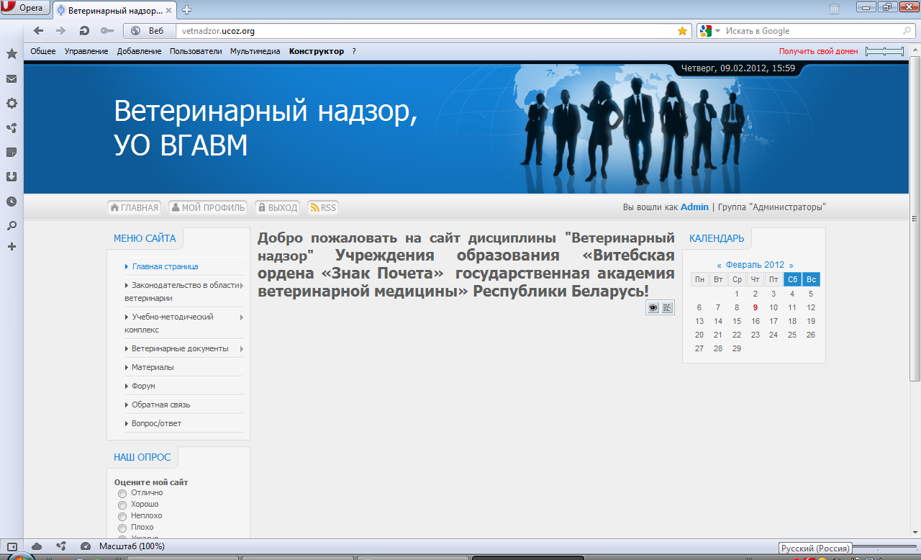
Рисунок 1. Главная страница ресурса www.vetnadzor.ucoz.org
- http://www.dvpn.gov.by/ - сайт Департамента ветеринарного и продовольственного надзора Республики Беларусь. Информация постоянно обновляется, содержит нормативно-правовые акты в области ветеринарного законодательства (Рис.2).
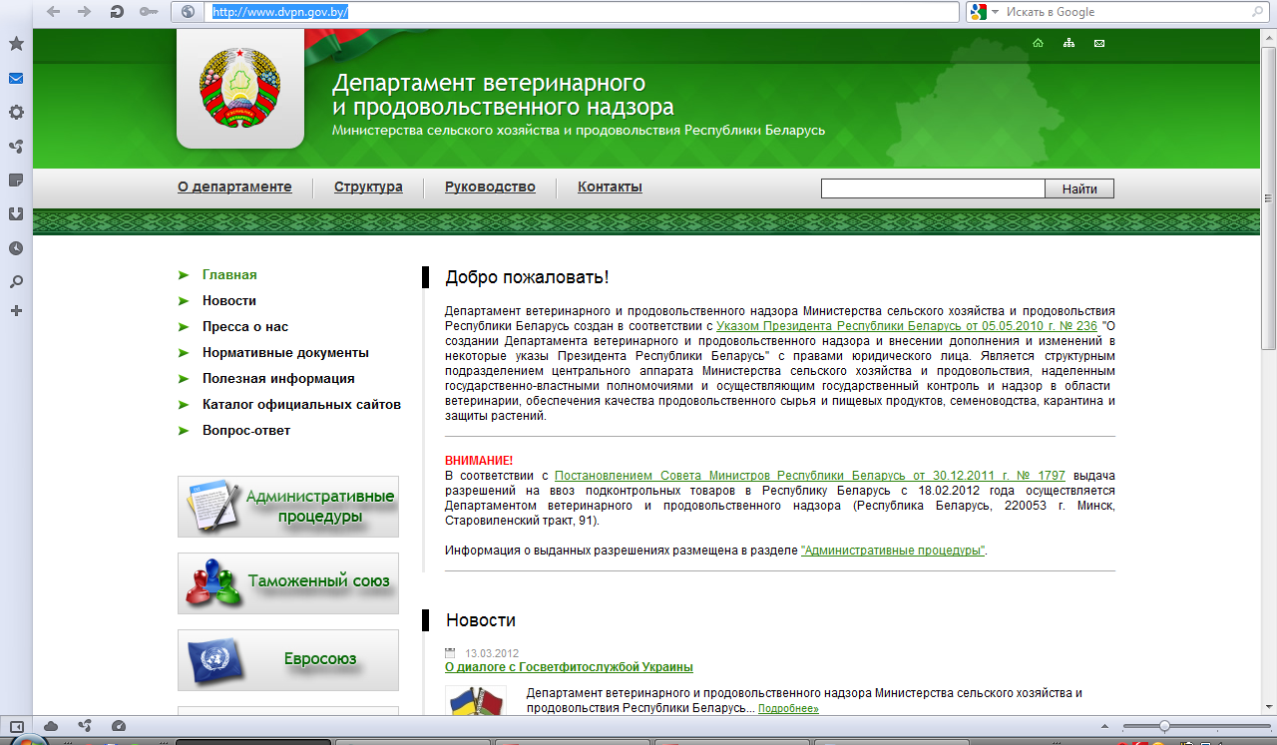

Рисунок 2. Главная страница ресурса http://www.dvpn.gov.by/
- http://www.tsouz.ru – сайт комиссии Таможенного Союза. Содержит всю нормативно-правовую базу таможенного Союза, постоянно обновляется (Рис. 3).
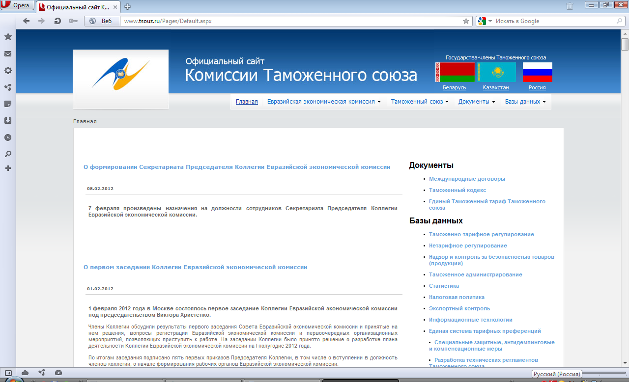
Рисунок 3. Главная страница ресурса http://www.tsouz.ru
- http://www.pravo.by– государственный правовой портал Беларуси. Содержит всю законодательную базу Республики Беларусь, в том числе и проекты законов (Рис.4).
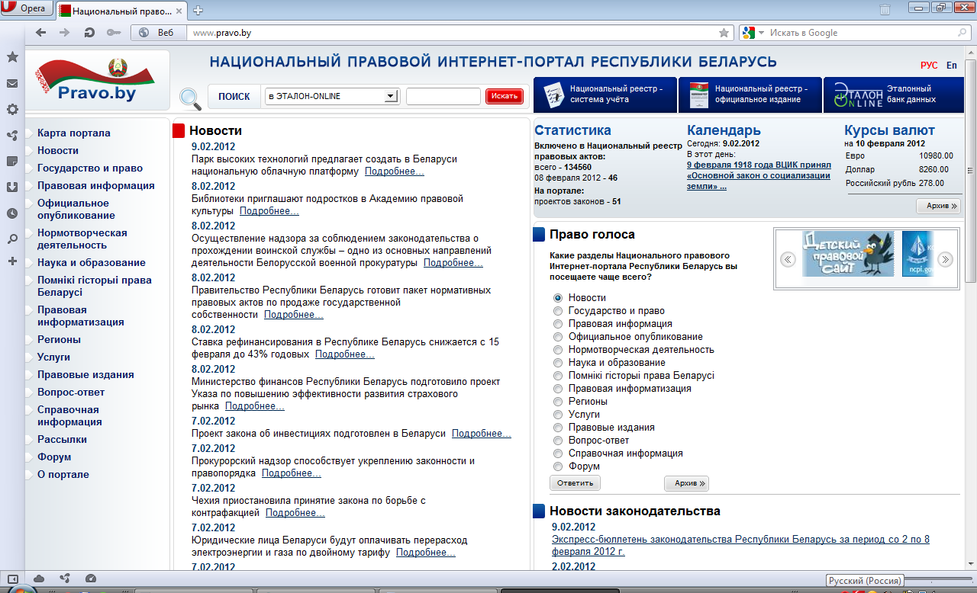
Рисунок 4. Главная страница ресурса http://www.pravo.by
- http://www.oie.int - сайт Международного эпизоотического бюро. Дает возможность своевременно отслеживать информацию о распространении особо опасных болезней животных и изменениях в Международном ветеринарном законодательстве (Рис.5).

Рисунок 5. Главная страница ресурса http://www.oie.int
Преподаватель дает пояснения по каждому из представленных выше сайтов.
Для того чтобы не терять адреса сайтов при первом открытии необходимо делать закладки с помощью интернет - браузера. Постоянно отслеживая информацию на выше представленных сайтах, вы всегда будете в курсе последних изменений законодательства в области ветеринарной деятельности.

Контрольные вопросы:
- Какие сайты содержат информацию в области ветеринарии?
- Методика поиска специализированной информации

